SIGED — Rapports de sprints
Du cadrage (sprint 0) à la recette (sprint 7)
Kombila N’Sougan Edere Levy — Cycle ingénieur SI, IAI Gabon
Octobre 2026
Sommaire

Sprint 0 — Cadrage, architecture et socle technique
Période : semaines 1 et 2 · Objectif : transformer le cahier des charges en backlog priorisé, arrêter l’architecture et livrer un squelette exécutable.

1. Organisation retenue
- Méthode Scrum : sprints de 2 semaines, revue et rétrospective en fin de sprint, backlog estimé en points (suite de Fibonacci).
- Définition de « terminé » : code relu, tests automatisés verts sur SQLite et PostgreSQL, exigence tracée dans la matrice de conformité, documentation (rapport de sprint) à jour.
- Outils : Git + GitHub Actions (intégration continue), Docker Compose (environnements identiques du poste du développeur à la production).

2. Découpage du cahier des charges en épopées
Épopée | Exigences | Sprint prévu
E1 — Identité, rôles, traçabilité de base | EX-03, EX-15, EX-19 (socle) | 1
E2 — Acquisition et stockage sécurisé | EX-01, EX-05 (manuel), EX-07, EX-13, EX-14, EX-16 (repos) | 2
E3 — Plan de classement et captures automatiques | EX-05 (lot, dossier, API), EX-08, EX-04 (messagerie) | 3
E4 — Pérennisation et recherche | EX-02, EX-06, EX-09 | 4
E5 — Consultation, versions, validation | EX-10, EX-11, EX-12 | 5
E6 — Conformité archivistique | EX-17, EX-18, EX-19, EX-14 (contrôle) | 6
E7 — Interopérabilité, IHM, performance, recette | EX-04, EX-16 (transit), EX-20 | 7

3. Livrables du sprint
- Cahier d’architecture v0.1 : choix FastAPI / PostgreSQL / MinIO / OCRmyPDF (ADR-01 à ADR-06).
- Modèle de données initial (11 tables), plan de classement de démonstration (4 séries, 7 rubriques).
- Squelette : app/core (configuration, base, sécurité), docker-compose.yml, Makefile, pipeline CI.
- Planning prévisionnel :
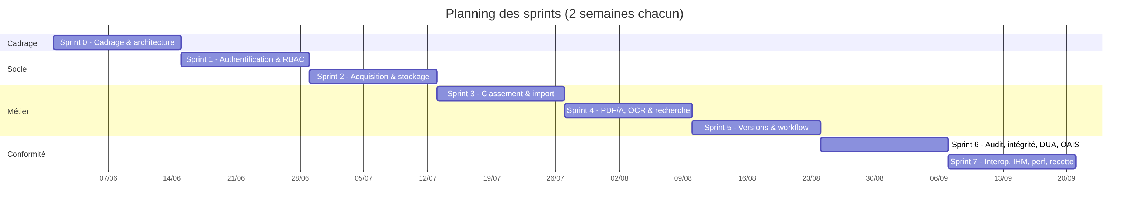
Planning

4. Risques identifiés
Risque | Probabilité | Impact | Parade
Outils OCR/PDF/A absents ou mal configurés sur le serveur cible | Moyenne | Fort | Image Docker contenant toute la chaîne ; dégradation gracieuse (statut PARTIAL)
Performance de la recherche sur gros volumes | Moyenne | Moyen | Index GIN dès la V1, test de charge automatisé, service de recherche isolé (OpenSearch possible)
Perte de la clé de chiffrement | Faible | Critique | Clé obligatoire en production, procédure de séquestre documentée
Écart entre l’élimination automatique et la pratique archivistique | Moyenne | Fort | Bordereau + visa de l’archiviste par défaut, mode automatique en option

5. Rétrospective
- Positif : la traçabilité exigence → épopée → test donne une vision claire de l’avancement.
- À améliorer : prévoir dès le départ un jeu de données de démonstration réaliste (fait au sprint 7, à anticiper).

Sprint 1 — Authentification, RBAC et socle d’audit
Période : semaines 3 et 4 · Exigences : EX-03, EX-15, EX-19 (socle) Vélocité : 21 points engagés / 21 livrés

1. Objectif du sprint
Aucun document ne doit être accessible sans identification, chaque action doit être autorisée selon le rôle, et toute connexion doit laisser une trace.

2. Récits utilisateurs
ID | En tant que… | je veux… | Points | Statut
US-1.1 | utilisateur | me connecter avec identifiant et mot de passe | 3 | ✔
US-1.2 | RSSI | que les comptes soient verrouillés après 5 échecs | 2 | ✔
US-1.3 | administrateur | créer, modifier, désactiver des comptes et leur attribuer un rôle | 3 | ✔
US-1.4 | RSSI | imposer une politique de mot de passe | 1 | ✔
US-1.5 | administrateur | disposer de 5 rôles avec des permissions fines | 5 | ✔
US-1.6 | ERP / SIRH | m’authentifier par clé d’API révocable | 3 | ✔
US-1.7 | auditeur | voir les connexions réussies et échouées dans un journal | 4 | ✔

3. Réalisation
- Mots de passe : bcrypt (coût 12) ; politique 10 caractères, 3 classes sur 4.
- Jetons JWT de 30 min ; le compte est relu à chaque requête (désactivation immédiate).
- RBAC : 10 permissions, 5 rôles (admin, archiviste, validateur, contributeur, lecteur), vérifiées par la dépendance require(...) sur chaque route.
- Clés d’API : sged_ + 256 bits aléatoires, affichées une seule fois, stockées hachées (SHA-256), rôle admin interdit.
- Journal d’audit : premières actions tracées (LOGIN, LOGIN_FAILED, LOGIN_LOCKED, USER_CREATE, USER_UPDATE) avec IP et agent utilisateur.
- Rôles et administrateur initial créés automatiquement au premier démarrage.

4. Tests (13 tests — tests/test_sprint1_auth_rbac.py)
Connexion valide et invalide · verrouillage après 5 échecs (423 même avec le bon mot de passe) · rejet sans jeton ou avec un jeton forgé · politique de mot de passe · lecteur ne peut pas déposer (403) · contributeur ne peut pas gérer les comptes ni lire l’audit · compte désactivé refusé · cycle complet d’une clé d’API ERP (création, dépôt, révocation → 401) · clé d’API admin refusée · traces de connexion présentes · liste des rôles.
Résultat : 13/13 ✔

5. Démonstration
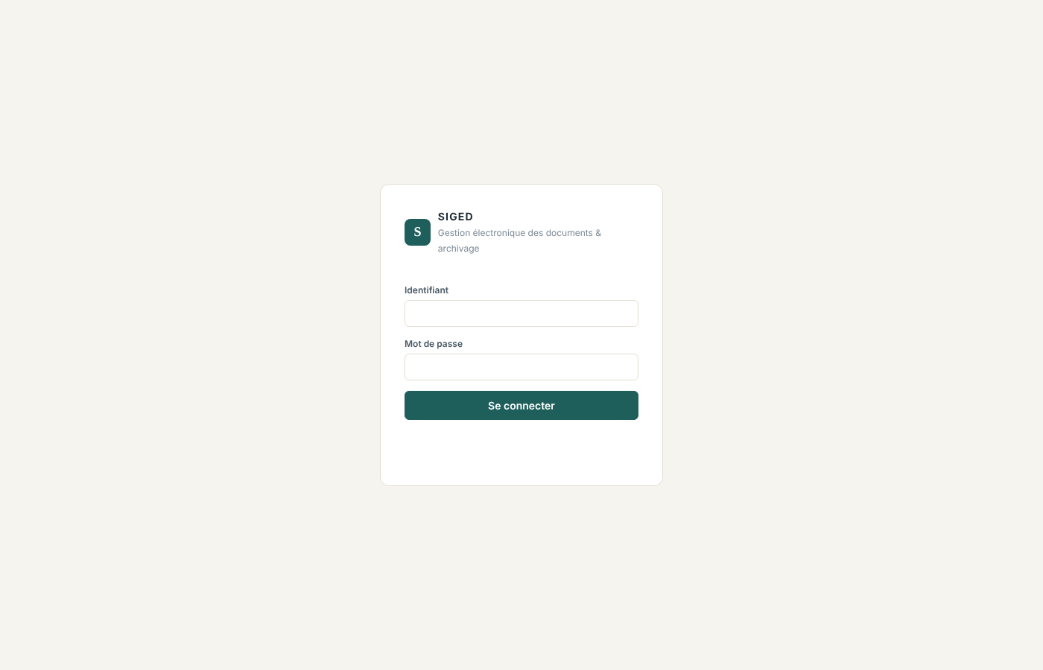
Connexion

6. Rétrospective
- Positif : centraliser la vérification des droits dans une dépendance unique évite les oublis route par route.
- Difficulté : le validateur d’e-mails refuse les domaines réservés (.local) ; les comptes de démonstration utilisent un domaine réel (.ga).
- Action : ajouter dès le sprint 2 l’enregistrement de l’acteur sur toutes les opérations documentaires.

Sprint 2 — Acquisition, empreinte SHA-256 et stockage hybride chiffré
Période : semaines 5 et 6 · Exigences : EX-01, EX-05 (manuel), EX-07, EX-13, EX-14, EX-16 (au repos) Vélocité : 26 points engagés / 26 livrés

1. Objectif du sprint
Déposer un document avec sa fiche de métadonnées obligatoire, prouver son intégrité dès la réception et le stocker chiffré, séparément de la base.

2. Récits utilisateurs
ID | Récit | Points | Statut
US-2.1 | En tant que contributeur, je téléverse un fichier avec sa fiche (titre, auteur, date, type, mots-clés, DUA) | 5 | ✔
US-2.2 | En tant qu’archiviste, je veux qu’aucun document ne puisse être déposé sans fiche complète | 2 | ✔
US-2.3 | En tant qu’auditeur, je veux l’empreinte SHA-256 de chaque fichier calculée au dépôt | 3 | ✔
US-2.4 | En tant que RSSI, je veux les fichiers chiffrés en AES-256 et hors de la base | 8 | ✔
US-2.5 | En tant que gestionnaire, je veux être averti si le fichier existe déjà (doublon) | 3 | ✔
US-2.6 | En tant que métier, je veux ajouter des métadonnées libres (n° facture, matricule) | 3 | ✔
US-2.7 | En tant qu’archiviste, je veux une cote lisible unique (DOC-AAAA-NNNNNN) | 2 | ✔

3. Réalisation
- Réception en flux : lecture par blocs de 1 Mo, empreinte SHA-256 calculée à la volée (aucune relecture), taille maximale configurable (200 Mo), fichier vide refusé.
- Détection du type par signature binaire (%PDF, PNG, JPEG, TIFF) : un PDF nommé image.png est bien reconnu comme PDF.
- Stockage hybride : interface StorageBackend avec deux implémentations (LocalBackend, S3Backend pour MinIO/S3) ; la base ne contient que la clé originals/{document}/{version}.
- Chiffrement : façade EncryptedStorage en AES-256-GCM par blocs, nonce unique par bloc, données associées anti-troncature ; écriture atomique (fichier temporaire + renommage).
- Doublons : refus 409 avec la cote du document existant, forçage possible (allow_duplicate=true).
- Métadonnées : validation Pydantic ; DUA et sort final héritables de la rubrique de classement, sinon dépôt refusé.
- Transaction unique : fiche + version 1.0 + entrée d’audit DOCUMENT_CREATE (avec empreinte et taille).

4. Tests (10 tests — tests/test_sprint2_acquisition.py)
Création v1.0 avec empreinte et date de fin de DUA exactes · chacun des champs obligatoires manquant → 422 · mots-clés vides → 422 · héritage de la DUA depuis la rubrique RH.02 · refus sans DUA ni rubrique · doublon refusé puis forcé · aucune donnée en clair sur le disque (recherche d’une chaîne secrète dans les fichiers stockés) · base sans binaire · métadonnées dynamiques · aller-retour de chiffrement sur 3 Mo + détection d’un octet altéré + détection d’une troncature · détection MIME malgré une extension mensongère.
Résultat : 10/10 ✔

5. Rétrospective
- Positif : le chiffrement par blocs permet de déchiffrer en flux (aperçu, téléchargement) sans charger le fichier en mémoire.
- Point d’attention : la clé AES devient un actif critique → démarrage refusé en production sans clé explicite ; procédure de séquestre ajoutée au cahier d’architecture.

Sprint 3 — Plan de classement, classement automatique et captures
Période : semaines 7 et 8 · Exigences : EX-05 (lot, dossier partagé, API), EX-08, EX-04 (messagerie entrante) Vélocité : 29 points engagés / 29 livrés

1. Objectif du sprint
Organiser les documents selon une arborescence métier normée et alimenter la GED sans saisie manuelle : lots, dossier partagé, messagerie.

2. Récits utilisateurs
ID | Récit | Points | Statut
US-3.1 | En tant qu’archiviste, je gère le plan de classement (rubriques, DUA et sort final par défaut) | 5 | ✔
US-3.2 | En tant que contributeur, mes documents sont classés automatiquement (type, mots-clés) | 5 | ✔
US-3.3 | En tant que contributeur, je peux imposer la rubrique manuellement | 1 | ✔
US-3.4 | En tant que service scanné, j’importe un lot de fichiers ou un ZIP avec manifeste | 8 | ✔
US-3.5 | En tant qu’opérateur, je dépose des fichiers dans un dossier partagé capté automatiquement | 5 | ✔
US-3.6 | En tant que secrétariat, les pièces jointes reçues par e-mail deviennent des documents | 5 | ✔

3. Réalisation
- Plan de classement arborescent (ADM, RH, FIN, JUR et 7 rubriques) avec DUA et sort final par défaut ; contrôle des cycles ; suppression refusée si la rubrique contient des sous-rubriques ou des documents.
- Classement automatique explicable : type de document = 10 pts, mot-clé de règle trouvé dans les mots-clés ou le titre = 3 pts, dans le texte OCR = 1 pt ; normalisation sans accents ni casse. Second passage après OCR si le document n’a pas été classé au dépôt. Endpoint POST /api/classification/suggest pour l’aide à la saisie.
- Import par lot : plusieurs fichiers avec métadonnées communes, ou ZIP + manifest.csv (séparateur ; ou ,) ; réponse 207 détaillant réussites et erreurs ligne par ligne.
- Dossier partagé (hot folder) : fiche .json optionnelle à côté du fichier, valeurs par défaut _defaults.json, sous-dossier = code de rubrique ; délai de stabilité de 5 s (fichier en cours de copie ignoré) ; fichiers déplacés vers _processed/ ou _errors/ avec un .error.txt.
- Messagerie : ingestion IMAP des messages non lus ; objet → titre, expéditeur → auteur, date du message → date du document, adresse et objet en métadonnées dynamiques.

4. Tests (9 tests — tests/test_sprint3_classement_import.py)
Arborescence par défaut · classement automatique d’une facture (FIN.01) et d’un contrat de travail (RH.01) · priorité au classement manuel · suggestion pour un PV (ADM.02) · création, cycle refusé, suppression refusée/acceptée, droits · lot de 3 fichiers + 1 fichier vide en erreur · ZIP + manifeste avec rubriques explicite et automatique · dossier partagé (2 capturés, 1 rejeté avec cause) · e-mail avec pièce jointe PDF.
Résultat : 9/9 ✔

5. Démonstration
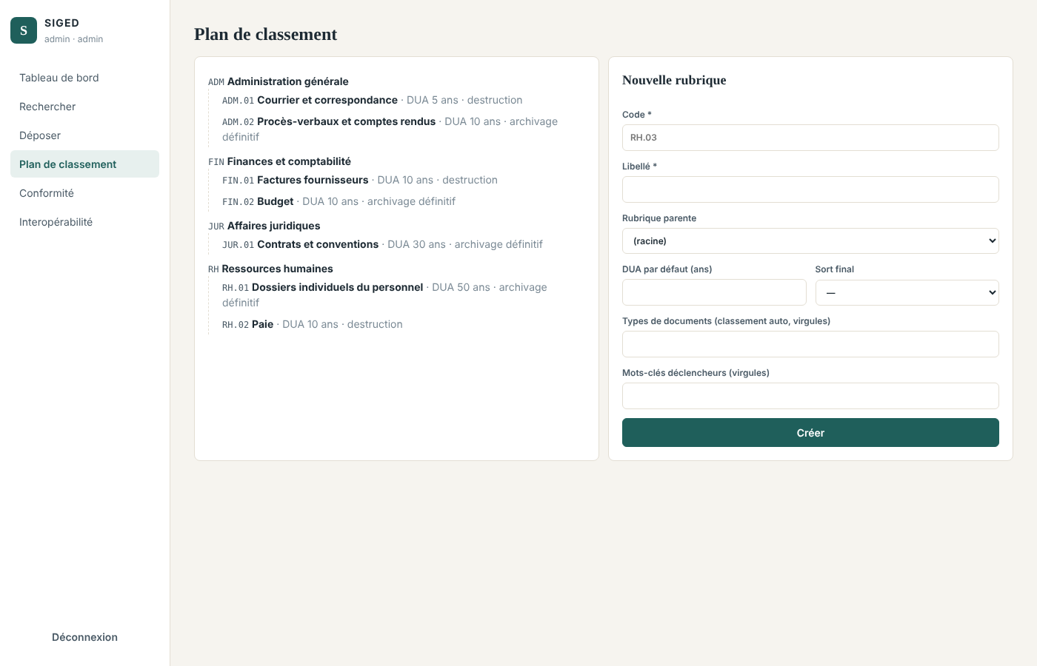
Plan de classement

6. Rétrospective
- Positif : les services métier ne dépendant pas de FastAPI, le hot folder et l’ingestion e-mail réutilisent exactement la même logique que l’API (contrôles, audit, doublons).
- Amélioration : le score de classement est volontairement simple et explicable ; un apprentissage sur les documents déjà classés pourra l’enrichir.

Sprint 4 — Conversion PDF/A, OCR et moteur de recherche
Période : semaines 9 et 10 · Exigences : EX-02, EX-06, EX-09 Vélocité : 31 points engagés / 31 livrés

1. Objectif du sprint
Garantir la lisibilité à long terme (PDF/A), rendre les scans recherchables (OCR) et retrouver n’importe quel document en quelques secondes, par critères ou par son contenu.

2. Récits utilisateurs
ID | Récit | Points | Statut
US-4.1 | En tant qu’archiviste, chaque document est converti en PDF/A en conservant l’original | 8 | ✔
US-4.2 | En tant qu’utilisateur, je retrouve un scan par les mots qu’il contient (OCR) | 8 | ✔
US-4.3 | En tant qu’utilisateur, je combine des critères (type, auteur, dates, rubrique, statut, métadonnée libre) | 5 | ✔
US-4.4 | En tant qu’utilisateur, je cherche dans le texte intégral avec extrait surligné | 5 | ✔
US-4.5 | En tant qu’utilisateur, les résultats sont triés par pertinence et paginés | 3 | ✔
US-4.6 | En tant qu’exploitant, les conversions échouées sont relancées automatiquement | 2 | ✔

3. Réalisation
- Chaîne de conversion (services/conversion.py) exécutée en tâche de fond :
Format d’entrée | Outil | Résultat
PDF (natif ou scanné) | OCRmyPDF --output-type pdfa-2 --skip-text | PDF/A-2b + couche OCR si nécessaire
Image (PNG, JPEG, TIFF…) | OCRmyPDF (--image-dpi 300) ; à défaut Tesseract | PDF/A-2b recherchable
Bureautique (DOCX, ODT, XLSX, PPTX, RTF…) | LibreOffice headless, filtre PDF/A-2 | PDF/A-2b
Texte | lecture directe + LibreOffice | PDF/A-2b
- L’original est toujours conservé ; la représentation PDF/A a sa propre empreinte SHA-256. Statuts : DONE, PARTIAL (texte extrait sans PDF/A), FAILED, SKIPPED, avec journal de conversion.
- Recherche (services/search.py) : 13 critères combinables, tri (pertinence, date, titre), pagination ; inclusion des sous-rubriques lors d’un filtre par rubrique ; documents éliminés exclus par défaut.
- PostgreSQL : websearch_to_tsquery('french', …) (syntaxe type moteur web : guillemets, -exclusion, or), index GIN, classement ts_rank + similarité trigramme du titre, extraits ts_headline surlignés. SQLite (développement) : repli LIKE.
- Chaque recherche avec critères est tracée (SEARCH).

4. Tests (9 tests — tests/test_sprint4_conversion_recherche.py)
Extraction du texte d’un PDF · recherche plein texte avec extrait surligné · combinaisons de critères (type, auteur, période, mot-clé accentué, tri) · filtre par rubrique incluant les sous-rubriques · métadonnée dynamique (matricule) · pagination · conversion réelle PDF → PDF/A-2b · OCR réel d’une image → PDF/A-2b, puis retrouvée par son contenu · DOCX → PDF/A-2b via LibreOffice, retrouvé par un mot accentué.
Résultat : 9/9 ✔ (les 3 tests de conversion utilisent les vrais outils OCRmyPDF, Tesseract, Ghostscript, LibreOffice)

5. Démonstration
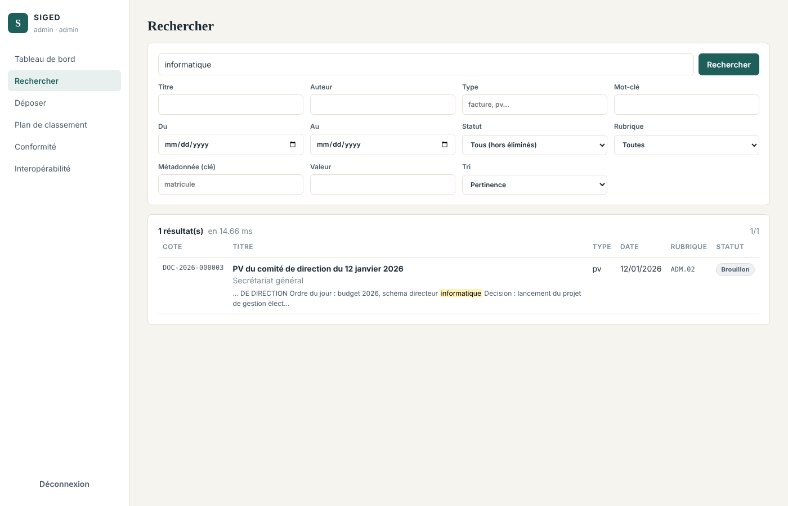
Recherche plein texte

6. Rétrospective
- Difficulté : sans Ghostscript, OCRmyPDF ne produit ni PDF/A ni PDF ; la chaîne bascule alors sur Tesseract et marque la version PARTIAL. Ghostscript et les données OCR françaises sont inclus dans l’image Docker.
- Difficulté : les mots-clés stockés en JSON étaient échappés (é) et la recherche de « réunion » échouait sous SQLite ; corrigé en sérialisant le JSON sans échappement ASCII.
- Mesure : sur 2 000 notices, recherche plein texte en 0,44 s sous PostgreSQL (objectif < 2 s tenu).

Sprint 5 — Prévisualisation, versions et circuit de validation
Période : semaines 11 et 12 · Exigences : EX-10, EX-11, EX-12 Vélocité : 28 points engagés / 28 livrés

1. Objectif du sprint
Consulter un document sans le télécharger, suivre ses révisions sans perdre l’historique et le faire approuver selon un circuit contrôlé.

2. Récits utilisateurs
ID | Récit | Points | Statut
US-5.1 | En tant qu’utilisateur, je visualise le document dans le navigateur, y compris sur mobile | 5 | ✔
US-5.2 | En tant que contributeur, je dépose une nouvelle version mineure (1.1) ou majeure (2.0) | 5 | ✔
US-5.3 | En tant qu’utilisateur, je consulte et télécharge n’importe quelle version antérieure | 2 | ✔
US-5.4 | En tant que contributeur, je soumets mon document à validation | 3 | ✔
US-5.5 | En tant que valideur, j’approuve ou je rejette avec un motif | 5 | ✔
US-5.6 | En tant que responsable qualité, un document validé est figé | 3 | ✔
US-5.7 | En tant que SIRH, je suis notifié par webhook quand un document est validé | 5 | ✔

3. Réalisation
- Aperçu : les pages sont rendues côté serveur en images PNG (/preview/pages, /preview/page/{n}) à partir du PDF/A. Cette approche fonctionne sur tous les navigateurs, y compris Chrome Android qui n’affiche pas les PDF intégrés. Un bouton « Ouvrir le PDF » propose le flux PDF inline (Content-Disposition: inline, no-store).
- Versions : numérotation majeure/mineure, une seule version courante, historique jamais écrasé (contrainte d’unicité (document, majeure, mineure)), dépôt identique à la version courante refusé.
- Machine à états : DRAFT → PENDING_VALIDATION → VALIDATED, rejet vers DRAFT avec motif obligatoire ; transitions invalides → 409 ; historique dans workflow_events.
- Règles de gestion :
  - séparation des tâches : l’auteur ne peut pas valider son propre document (sauf administrateur) ;
  - aucune nouvelle version pendant la validation ;
  - un document validé a ses métadonnées figées ; une nouvelle version force la version majeure suivante et le repasse en brouillon, la version validée restant figée et consultable.
- Notifications : webhooks signés HMAC-SHA256 ; e-mail aux valideurs lors d’une soumission et à l’auteur lors d’une décision (si SMTP configuré).

4. Tests (11 tests — tests/test_sprint5_versions_workflow.py)
Aperçu inline identique à l’original déchiffré · aperçu en images PNG (page inexistante → 404) · téléchargement de l’original · versions 1.0 → 1.1 → 2.0 avec historique intact et v1.0 retéléchargeable à l’octet près · version identique refusée · circuit complet (soumission, tentative d’approbation sans droit, version interdite pendant la validation, rejet sans motif refusé, rejet, re-soumission, approbation, historique) · document validé figé puis réouvert en v2.0 · validateur sans droit d’écriture · auto-validation refusée · modification tracée avec ancienne et nouvelle valeur · webhook émis avec signature HMAC vérifiée.
Résultat : 11/11 ✔

5. Démonstration
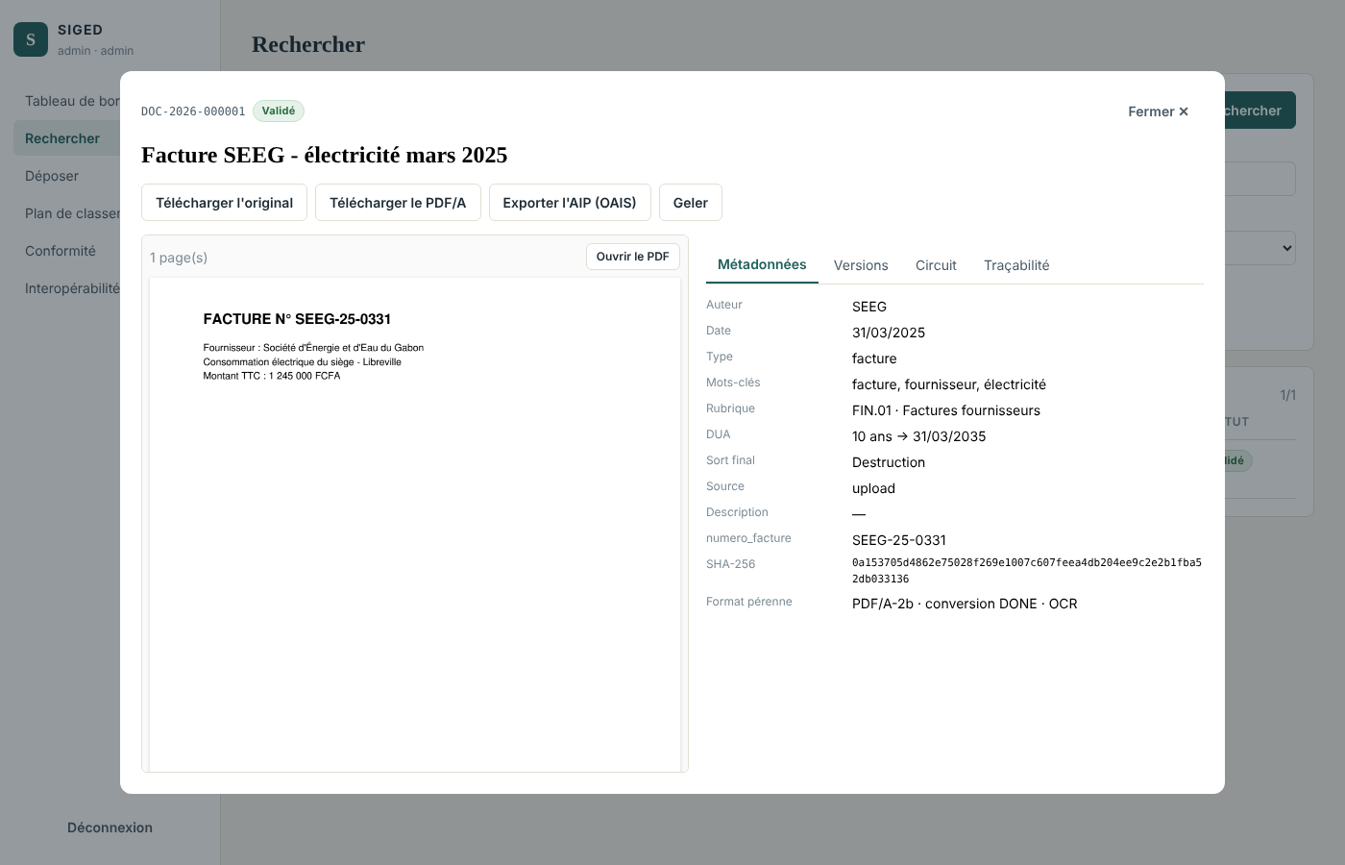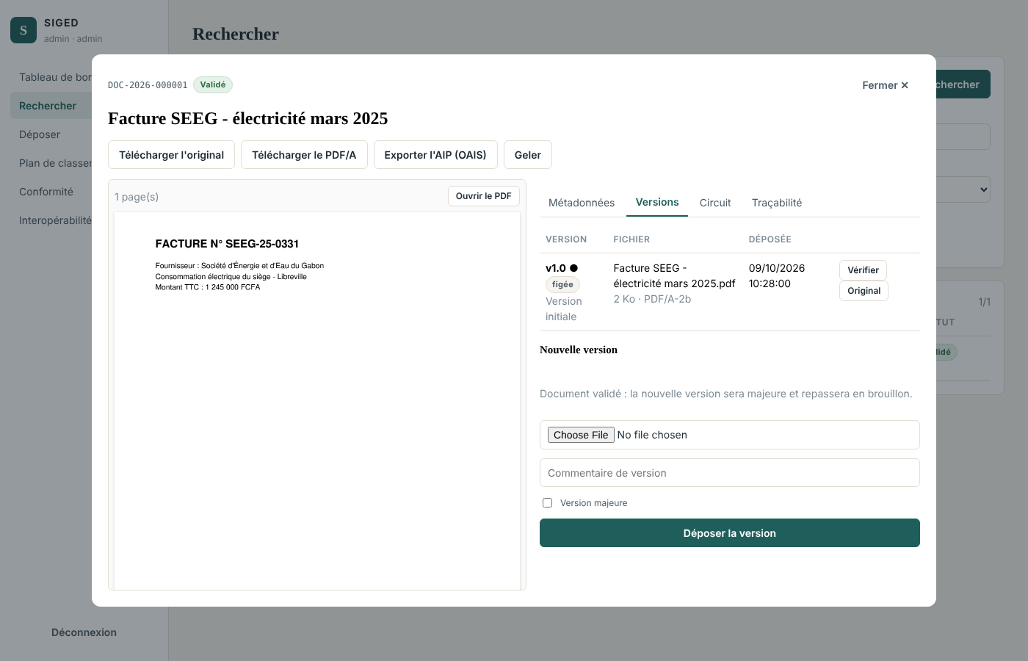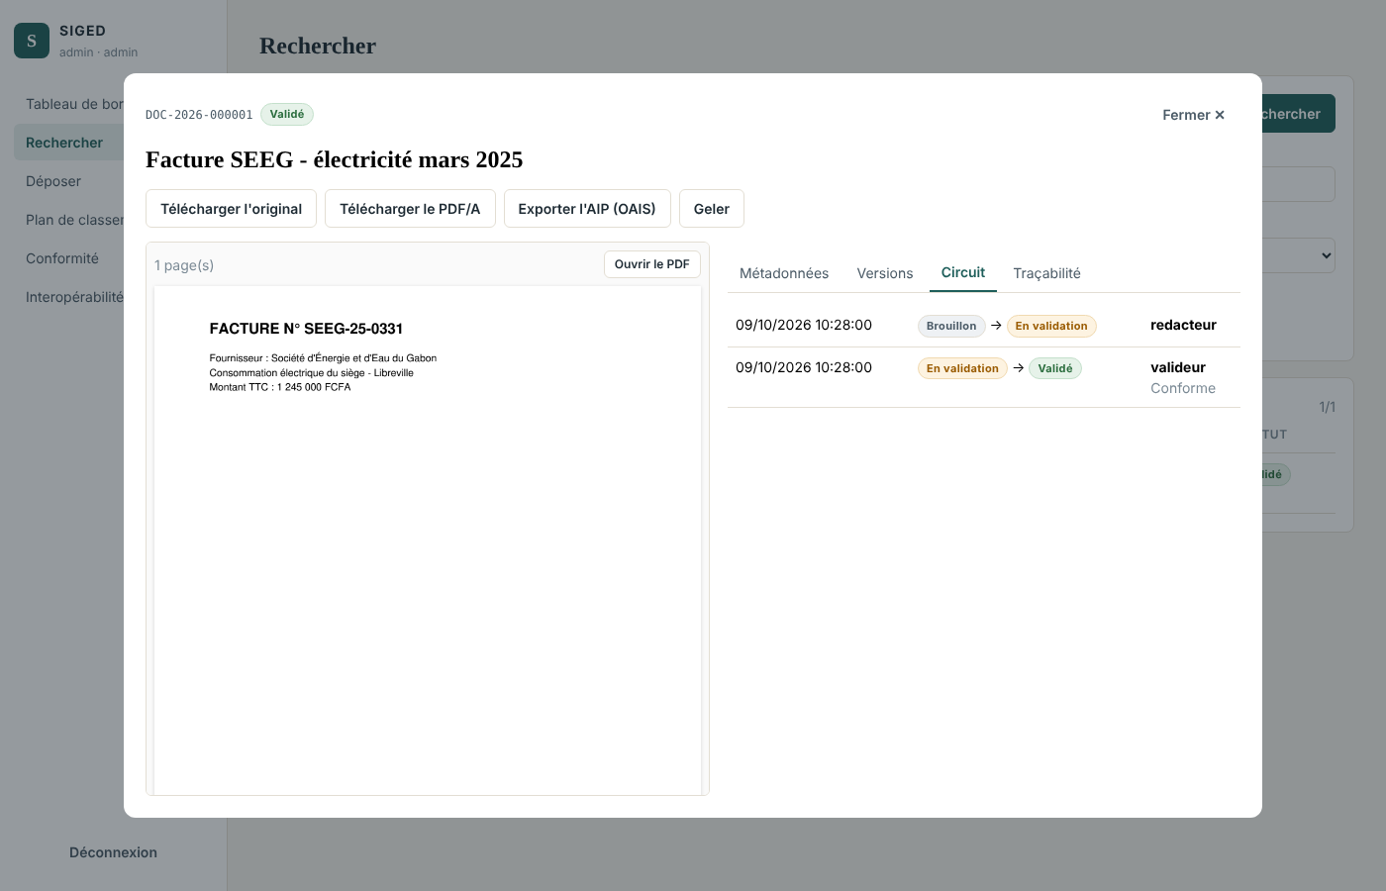

6. Rétrospective
- Difficulté : l’aperçu PDF par <iframe> restait vide dans certains navigateurs (Chromium sans visionneuse, mobiles) ; passage au rendu des pages en images côté serveur (pypdfium2), plus universel.
- À prévoir : mettre en cache les pages rendues pour les documents très consultés.

Sprint 6 — Conformité : audit inaltérable, intégrité, DUA, OAIS
Période : semaines 13 et 14 · Exigences : EX-14 (contrôle), EX-17, EX-18, EX-19 Vélocité : 34 points engagés / 34 livrés

1. Objectif du sprint
Rendre la plateforme opposable : preuve que rien n’a été altéré, application maîtrisée des durées de conservation, export normalisé vers un service d’archives.

2. Récits utilisateurs
ID | Récit | Points | Statut
US-6.1 | En tant qu’auditeur, toute consultation, modification et suppression est tracée | 5 | ✔
US-6.2 | En tant qu’auditeur, je peux prouver que le journal n’a pas été modifié | 8 | ✔
US-6.3 | En tant qu’archiviste, les fichiers sont contrôlés chaque nuit et toute altération est signalée | 5 | ✔
US-6.4 | En tant qu’archiviste, j’obtiens le bordereau des DUA échues et j’applique le sort final | 8 | ✔
US-6.5 | En tant que juriste, je gèle un document en contentieux pour empêcher son élimination | 2 | ✔
US-6.6 | En tant qu’archiviste, j’exporte un paquet d’archives OAIS (AIP) | 5 | ✔
US-6.7 | En tant qu’administrateur, je supprime un brouillon déposé par erreur, avec motif | 1 | ✔

3. Réalisation
- Journal chaîné : entry_hash = SHA-256(prev_hash, horodatage, acteur, action, objet, détails) ; GET /api/audit/verify recalcule la chaîne et indique la première entrée rompue.
- Inaltérabilité PostgreSQL : déclencheurs bloquant UPDATE, DELETE, TRUNCATE sur audit_logs.
- Écritures concurrentes : verrou consultatif transactionnel pg_advisory_xact_lock (PostgreSQL) ou verrou de processus maintenu jusqu’à la fin de la transaction (SQLite) — voir rétrospective.
- Actions tracées : création, consultation de fiche, aperçu, téléchargement, recherche, modification (avant/après), versions, transitions de workflow, gel, export AIP, élimination, versement, contrôle d’intégrité, administration des comptes, clés et webhooks.
- Contrôle d’intégrité : relecture et déchiffrement de chaque objet (original et PDF/A), comparaison des empreintes ; anomalies enregistrées (integrity_checks), tracées (INTEGRITY_FAILURE) et notifiées (webhook integrity.failure) ; vérification unitaire par version.
- DUA : retention_until stocké et indexé ; bordereau (/retention/due), échéancier (/retention/upcoming), exécution simulée ou réelle (/retention/run) ; élimination physique avec certificat (empreintes détruites) ; versement définitif ; gel juridique.
- AIP OAIS : ZIP au format BagIt (manifeste SHA-256, toutes les versions, description.json, pdi.json avec provenance issue du journal).

4. Tests (13 tests — tests/test_sprint6_conformite.py)
Chaîne valide · altération d’une ligne détectée à l’entrée exacte (SQLite) · UPDATE/DELETE refusés par PostgreSQL · consultation, aperçu et téléchargement tracés · altération d’un octet d’un fichier stocké détectée par le contrôle global et par la vérification unitaire · bordereau (seuls les documents validés échus) et simulation sans effet · élimination : fichiers physiquement supprimés, notice et trace conservées, exclusion de la recherche · versement définitif puis modification refusée · gel excluant du bordereau · DUA au 29 février · AIP : contenu, manifeste vérifié fichier par fichier, provenance · suppression limitée aux brouillons, motif obligatoire · 80 écritures d’audit concurrentes sans rupture de chaîne.
Résultat : 12 ✔ + 1 test propre à l’autre SGBD ignoré par exécution (le test d’altération directe s’exécute sous SQLite, le test des déclencheurs sous PostgreSQL ; les deux sont verts dans la CI).

5. Démonstration
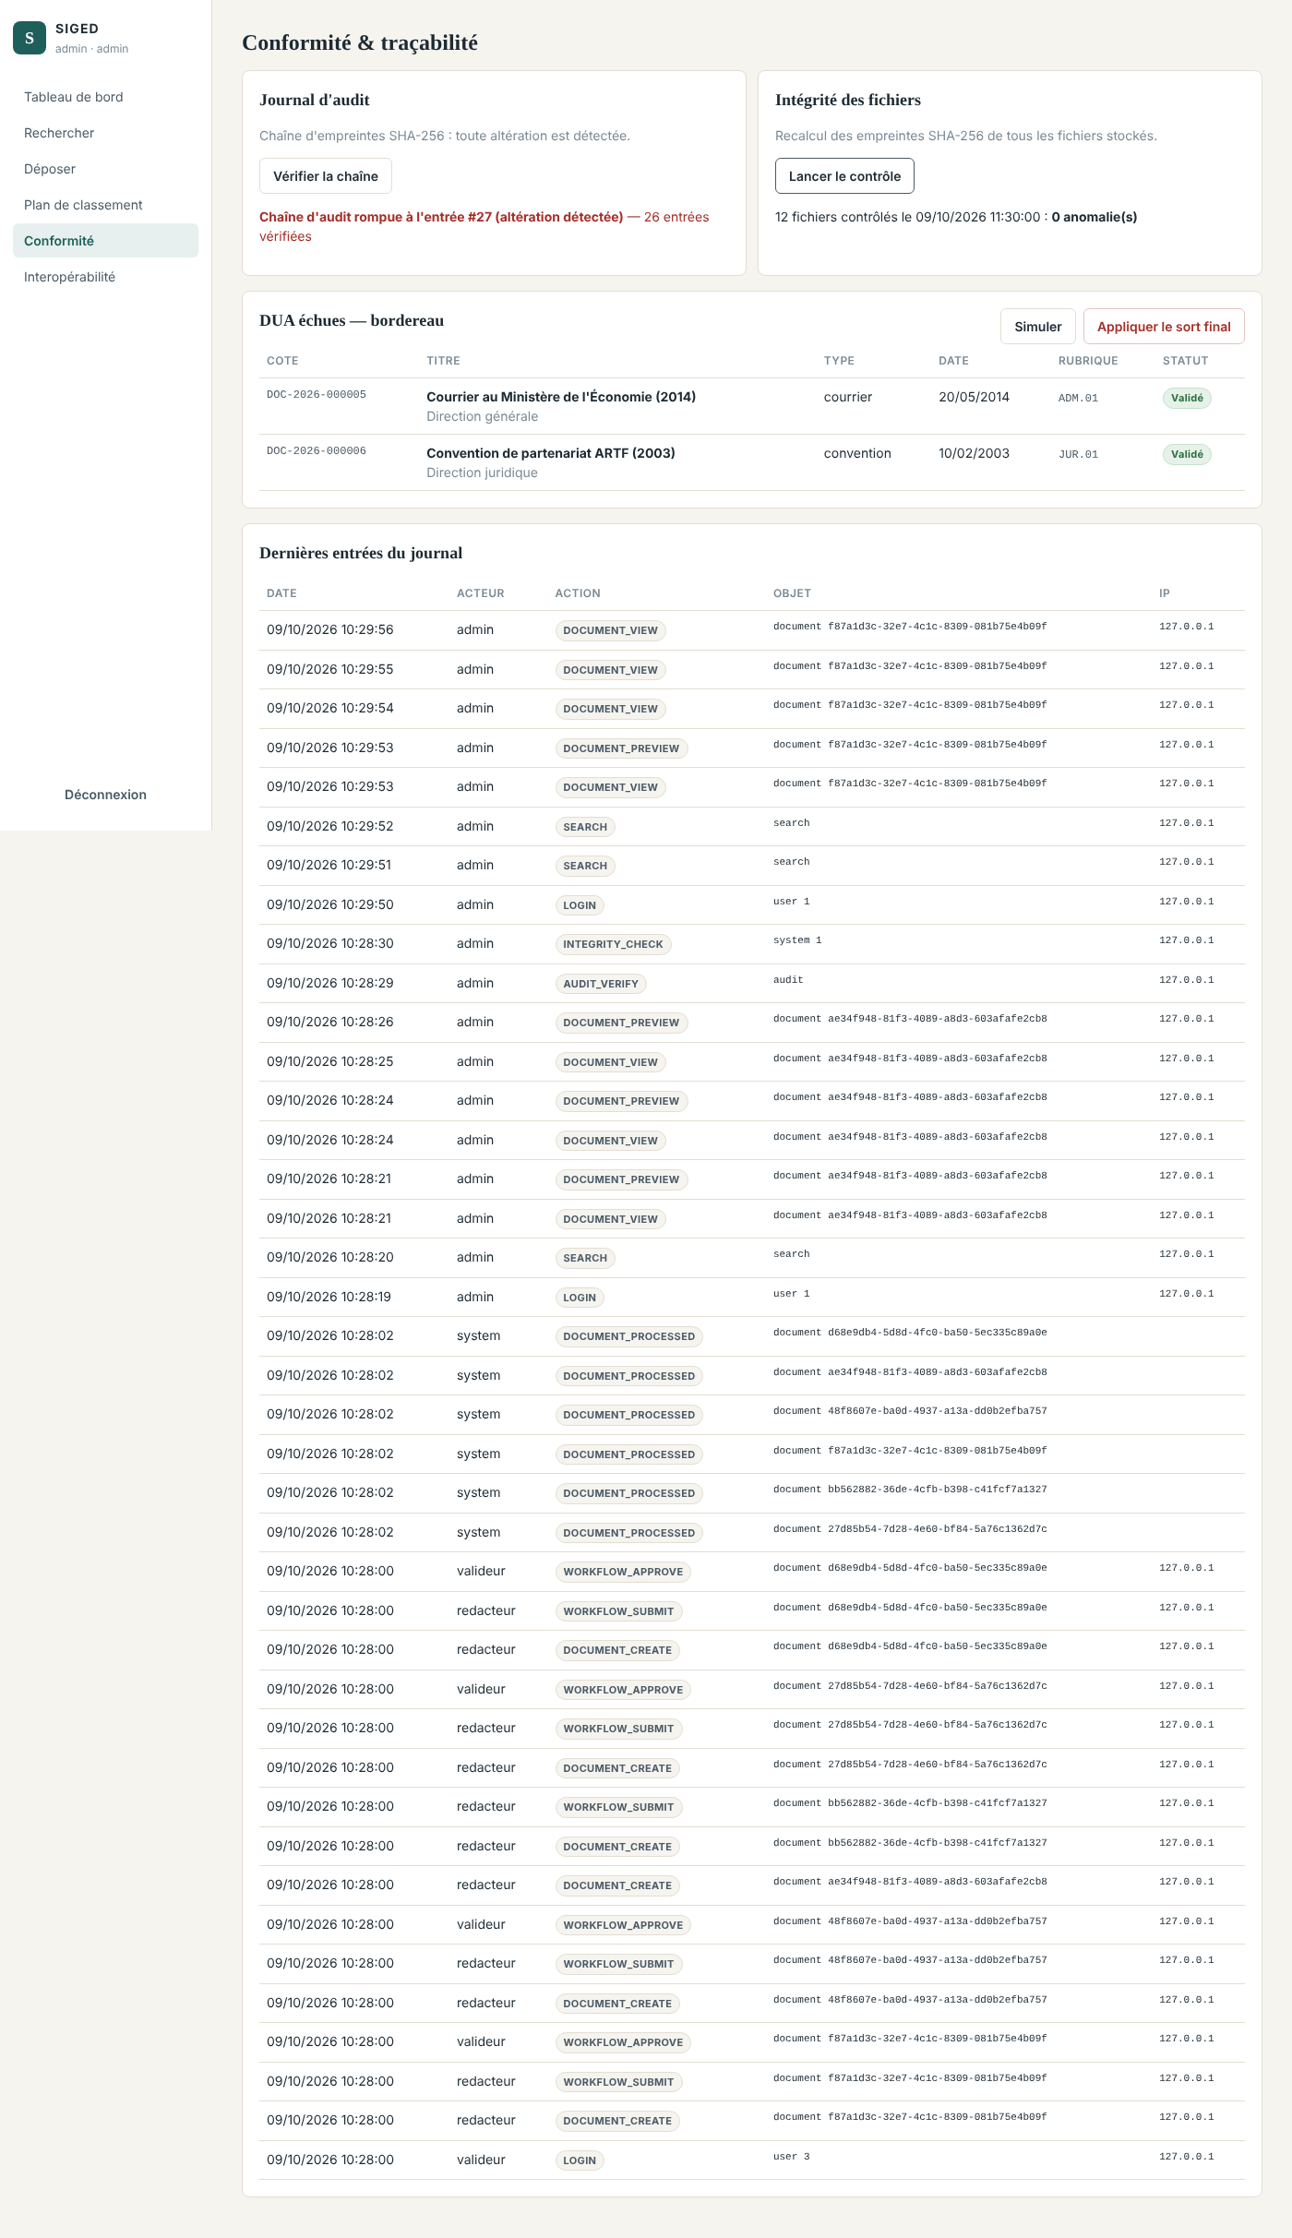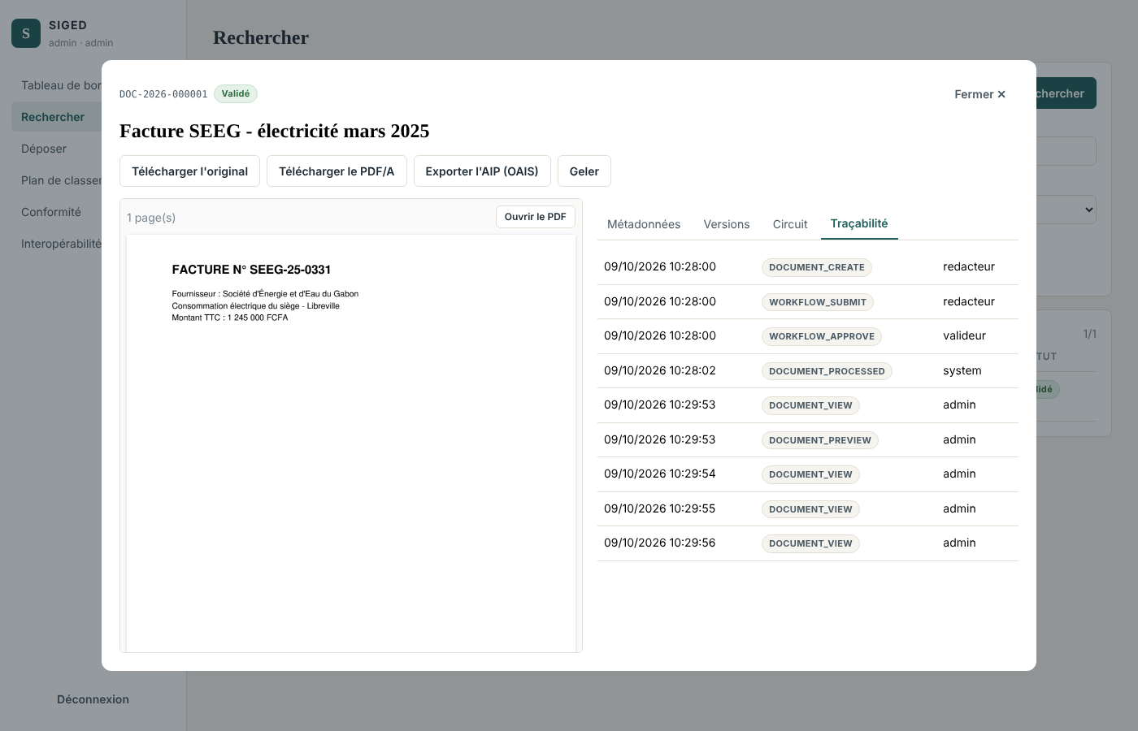

6. Rétrospective
- Anomalie trouvée en démonstration : la vérification du journal a signalé une rupture. Cause : plusieurs conversions en tâche de fond écrivaient en même temps et lisaient la même « dernière empreinte », ce qui créait une bifurcation de la chaîne. Correction : sérialisation des écritures jusqu’à la fin de la transaction, et test de non-régression avec 8 fils et 80 écritures. Cet incident montre l’intérêt du chaînage : une incohérence invisible autrement a été détectée immédiatement.
- Difficulté : le script SQL PostgreSQL contient des % (PL/pgSQL) interprétés comme paramètres par le pilote ; exécution directe sur la connexion brute.

Sprint 7 — Interopérabilité, interface web, performance et recette
Période : semaines 15 et 16 · Exigences : EX-04, EX-16 (transit), EX-20, recette globale Vélocité : 30 points engagés / 30 livrés

1. Objectif du sprint
Livrer une application utilisable de bout en bout, connectable au système d’information, mesurée et déployable.

2. Récits utilisateurs
ID | Récit | Points | Statut
US-7.1 | En tant qu’utilisateur, je dispose d’une interface web complète, utilisable sur mobile | 8 | ✔
US-7.2 | En tant qu’administrateur, je gère clés d’API et webhooks depuis l’interface | 3 | ✔
US-7.3 | En tant que DSI, je dispose d’un contrat d’API OpenAPI | 1 | ✔
US-7.4 | En tant qu’exploitant, je déploie toute la solution en une commande, en TLS 1.3 | 5 | ✔
US-7.5 | En tant qu’exploitant, je supervise la santé et les temps de réponse | 3 | ✔
US-7.6 | En tant qu’exploitant, les sauvegardes sont quotidiennes et restaurables | 5 | ✔
US-7.7 | En tant que chef de projet, je vérifie la tenue des 2 s sur un volume représentatif | 3 | ✔
US-7.8 | En tant que formateur, je dispose d’un jeu de données de démonstration | 2 | ✔

3. Réalisation
- Interface web (JavaScript natif, sans dépendance externe, adaptée au mobile) : tableau de bord, recherche multicritère avec extraits surlignés, dépôt unitaire ou par lot, fiche document (aperçu, métadonnées, versions, circuit, traçabilité), plan de classement, conformité (vérification du journal, intégrité, bordereau DUA), interopérabilité. Les menus et actions dépendent des permissions ; tout contenu est échappé (protection XSS).
- Déploiement : docker-compose.yml (Nginx, API, worker, PostgreSQL, MinIO, sauvegarde) ; image incluant Tesseract (fra/eng), Ghostscript, LibreOffice ; utilisateur non root ; sonde de santé.
- TLS 1.3 exclusif, HSTS, CSP, limitation de débit sur la connexion ; script de certificat de test.
- Supervision : /health (base + stockage, 503 si dégradé), en-tête X-Process-Time-ms sur chaque réponse, journalisation des requêtes de plus de 2 s, indicateurs /api/admin/stats.
- Sauvegardes : dump PostgreSQL + objets chiffrés chaque nuit, SHA256SUMS, rétention 30 jours, script de restauration avec vérification.
- CI : GitHub Actions exécute toute la suite sur SQLite et PostgreSQL avec les vrais outils OCR.
- Jeu de démonstration : python -m scripts.demo_data crée 4 comptes (un par rôle) et 6 documents réalistes à différents stades.

4. Tests (6 tests — tests/test_sprint7_perf_interop.py) et mesures
Sonde de santé · en-têtes de performance et de sécurité · interface servie · contrat OpenAPI exposant les routes clés · indicateurs du tableau de bord · test de charge : 2 000 notices, 4 types de recherche < 2 s.
Recherche (2 000 notices) | SQLite | PostgreSQL 16
Plein texte « convention » (200 résultats) | 66 ms | 442 ms
Type + date | 13 ms | 17 ms
Auteur + tri | 23 ms | 41 ms
Liste sans critère | 23 ms | 33 ms
PostgreSQL est plus lent en plein texte car il calcule la racinisation, le classement et les extraits surlignés que SQLite ne fait pas ; il reste 4,5 fois sous l’objectif.
Résultat : 6/6 ✔

5. Démonstration
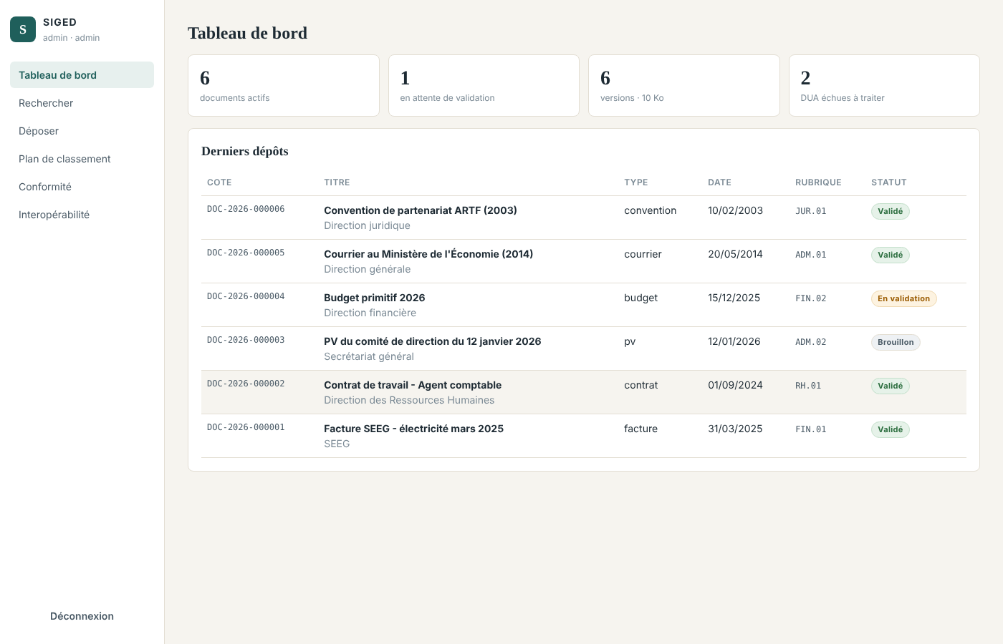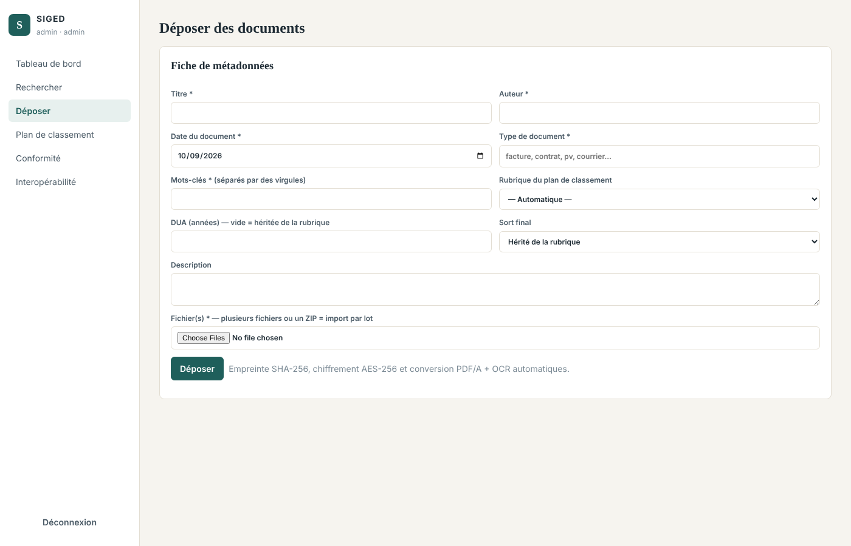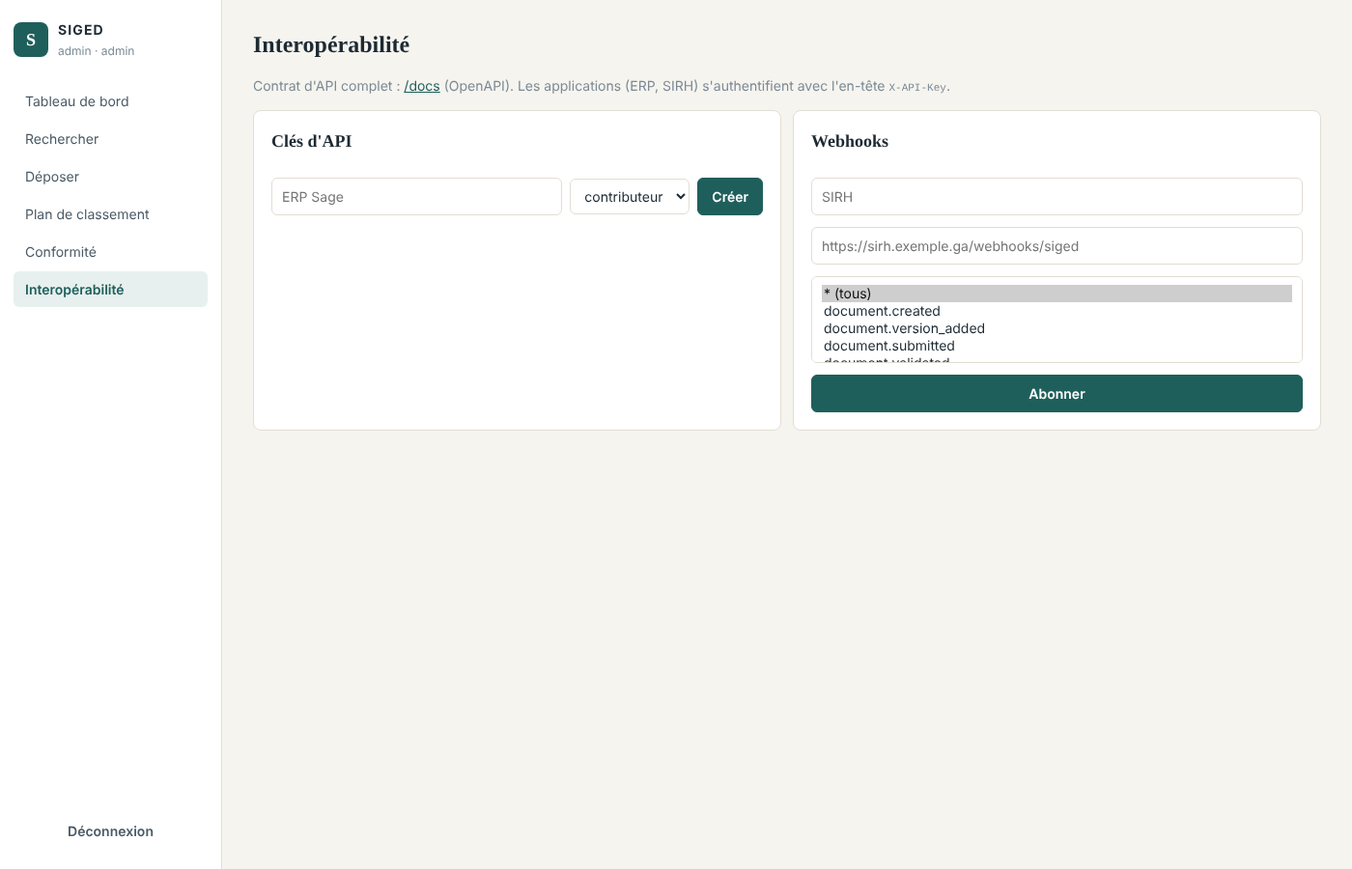

6. Rétrospective
- Positif : la recette sur données réalistes a révélé deux défauts (bifurcation du journal, aperçu PDF) corrigés avant livraison.
- Dette technique identifiée : migrations Alembic, cache des aperçus, colonne tsvector stockée pour accélérer le classement plein texte, test de charge en conditions de production (plusieurs centaines de milliers de documents).

Rapport final — Bilan du projet et recette

1. Synthèse
SIGED couvre les 20 exigences du cahier des charges. Le projet a été conduit en 8 sprints (cadrage + 7 sprints de réalisation) pour 199 points livrés sur 199 engagés.
Indicateur | Valeur
Code applicatif Python | ≈ 3 500 lignes (hors tests)
Interface web | 3 fichiers (HTML, CSS, JavaScript natif)
Opérations d’API documentées (OpenAPI) | 48
Tables | 11
Tests automatisés | 71 (SQLite : 70 réussis, 1 propre à PostgreSQL ignoré ; PostgreSQL : 70 réussis, 1 propre à SQLite ignoré)
Recherche plein texte sur 2 000 notices | 0,44 s (PostgreSQL) — objectif < 2 s

2. Matrice de conformité
Réf. | Exigence | Réalisation | Preuve (tests) | Statut
EX-01 | Centralisation, pas de doublons | Référentiel unique, refus des doublons par empreinte | test_duplicate_detection | ✔
EX-02 | Recherche par métadonnées | 13 critères, index B-tree / trigrammes | test_metadata_criteria, test_search_dynamic_metadata | ✔
EX-03 | Sécurité et traçabilité | JWT, RBAC, journal chaîné | sprints 1 et 6 | ✔
EX-04 | Interopérabilité ERP/SIRH/messagerie | API + clés, webhooks HMAC, IMAP, SMTP, OpenAPI | test_api_key_for_erp, test_webhooks_signed, test_mail_ingestion, test_openapi_contract | ✔
EX-05 | Manuel, lot, capture auto | Dépôt, lot/ZIP + manifeste, dossier partagé, API | test_batch_*, test_hot_folder_capture | ✔
EX-06 | PDF/A + OCR | OCRmyPDF, Tesseract, LibreOffice → PDF/A-2b | test_pdf_converted_to_pdfa, test_scanned_image_ocr_is_searchable, test_docx_converted_to_pdfa | ✔
EX-07 | Fiche de métadonnées obligatoire | Validation stricte, héritage DUA de la rubrique | test_mandatory_metadata, test_dua_* | ✔
EX-08 | Plan de classement, auto/manuel | Arborescence + règles explicables | test_auto_classification_on_upload, test_manual_classification_wins | ✔
EX-09 | Recherche multicritère + plein texte | FTS français, extraits surlignés | test_fulltext_search_finds_content | ✔
EX-10 | Prévisualisation sans téléchargement | Pages rendues en PNG + PDF inline | test_preview_inline_without_download, test_preview_as_page_images | ✔
EX-11 | Versions sans écraser l’historique | Majeure/mineure, historique immuable | test_minor_and_major_versions_keep_history | ✔
EX-12 | Workflow brouillon/validation/validé | Machine à états, séparation des tâches | test_full_workflow, test_author_cannot_self_validate | ✔
EX-13 | Stockage hybride | PostgreSQL + MinIO/S3 ou disque | test_metadata_stored_separately_from_file | ✔
EX-14 | SHA-256 au dépôt, non-altération | Empreinte en flux + contrôle nocturne | test_upload_creates_document_v1, test_integrity_check_detects_tampering | ✔
EX-15 | RBAC | 5 rôles, 10 permissions | test_rbac_* | ✔
EX-16 | TLS 1.3 + AES-256 | Nginx TLS 1.3 only ; AES-256-GCM applicatif | test_files_are_encrypted_at_rest, test_crypto_roundtrip_and_tamper_detection ; configuration deploy/nginx | ✔
EX-17 | ISO 15489 / ISO 14721 | Correspondances détaillées (cahier §9), export AIP BagIt | test_aip_export_oais | ✔
EX-18 | DUA et sort final automatisés | Job quotidien, bordereau, élimination certifiée, versement, gel | test_retention_*, test_legal_hold_blocks_disposal | ✔
EX-19 | Journal d’audit inaltérable | Chaîne SHA-256 + déclencheurs PostgreSQL | test_audit_*, test_consultations_are_traced | ✔
EX-20 | < 2 s, 99,9 %, sauvegardes | Mesures automatisées ; architecture HA décrite ; sauvegarde quotidienne | test_search_under_two_seconds_on_volume, test_health | ✔ (HA : architecture cible, voir §4)

3. Scénario de recette de bout en bout
- L’administrateur crée les comptes redacteur (contributeur) et valideur (validateur).
- Le rédacteur dépose une facture scannée (image) : cote attribuée, empreinte affichée, rubrique FIN.01 attribuée automatiquement, DUA de 10 ans héritée.
- Quelques secondes plus tard, la version est convertie en PDF/A-2b avec OCR ; la recherche « SEEG » la retrouve avec un extrait surligné.
- Le rédacteur la soumet ; le valideur la rejette (« montant erroné ») ; le rédacteur dépose la v1.1 corrigée et la resoumet ; le valideur l’approuve : version figée, webhook envoyé au SIRH/ERP.
- Un auditeur vérifie le journal (chaîne intègre) et lance un contrôle d’intégrité (0 anomalie).
- Simulation d’altération d’un fichier sur le stockage → le contrôle signale l’anomalie et une alerte est émise.
- À échéance de la DUA, l’archiviste consulte le bordereau, applique le sort final ; la facture est éliminée, sa notice et le certificat d’élimination restent consultables.
Le jeu de démonstration (scripts/demo_data.py) permet de rejouer ce scénario en quelques minutes.

4. Réserves et suite à donner
Réserve | Nature | Proposition
Disponibilité 99,9 % | La composition livrée est mono-serveur ; l’objectif suppose la redondance | Déployer l’architecture cible (2 API, PostgreSQL répliqué avec bascule, MinIO distribué) décrite au cahier §10.2
Volumétrie | Tests de charge réalisés sur 2 000 notices | Campagne sur un volume de production (≥ 100 000 documents) avant mise en service
Valeur probante renforcée | Horodatage interne | Horodatage qualifié RFC 3161 des empreintes
Annuaire | Comptes locaux | Connexion LDAP / Active Directory ou OpenID Connect
Migrations de schéma | create_all | Alembic avant la première mise à jour en production

5. Bilan personnel
Le projet a mobilisé la conception de systèmes d’information (modélisation, architecture en couches), la sécurité (cryptographie appliquée, contrôle d’accès, analyse de menaces), l’administration de bases de données (index plein texte, déclencheurs, sauvegarde/restauration) et l’administration système (conteneurs, TLS, supervision). Les deux défauts découverts en recette — bifurcation du journal sous concurrence et aperçu PDF non universel — rappellent que les exigences non fonctionnelles se valident par des essais réalistes et non sur le papier.

